La Compagnie Pomme-Cannelle présente

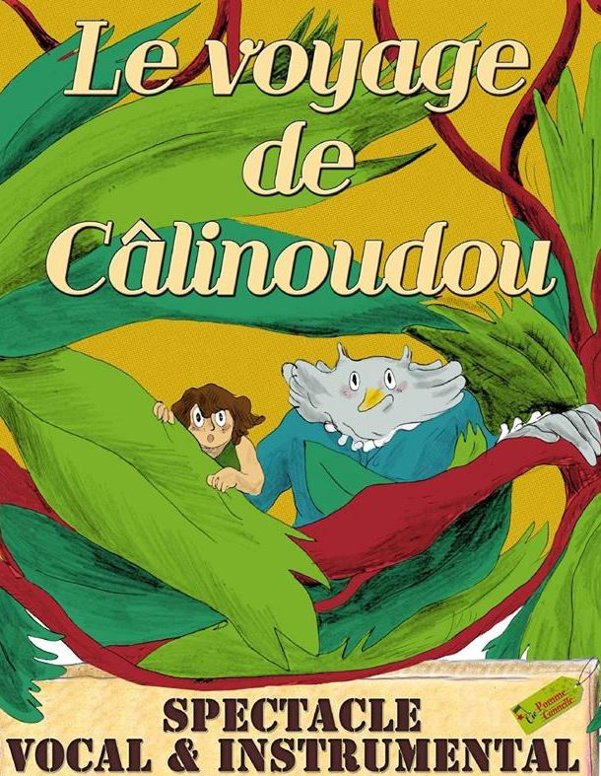

Avec Irène Faugerou et Karine Le Blévec

Une Production

Avec le soutien de la ville de Saint Drézéry.
Un conte musical à partir de 1 an. En salle, durée : 30 mn

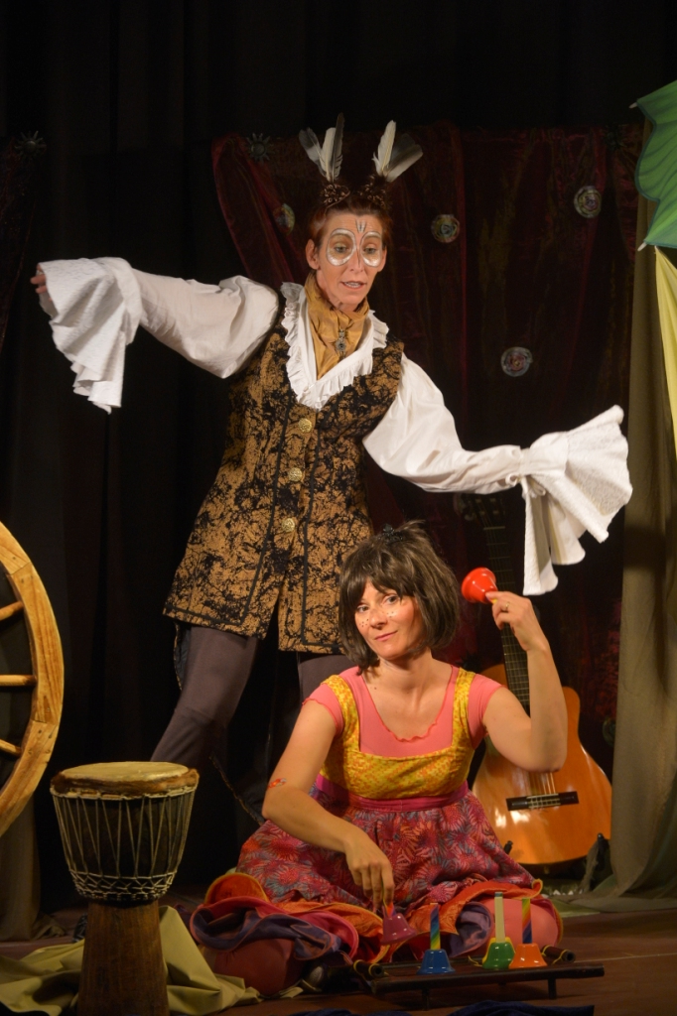

Imaginez une nuit sans étoile, un livre sans histoire, … un câlin sans doudou.
Luna est une petite fille rêveuse de 6 ans et elle a perdu son câlinou…
Un hibou surgit de son livre d’histoire et l’accompagne dans sa quête.

Irène Faugerou et Karine Le Blévec, comédiennes, magiciennes des sons et des mots, de la voix et du corps nous invitent à partager le plaisir et l’émotion de la musique à travers ce spectacle interactif. Le jeune spectateur est embarqué dans une aventure inattendue à travers des contrées lointaines et étonnantes, dans un voyage musical qui lui fait découvrir des langages variés : chants polyphoniques, chansons à gestes, appeaux, percussions, hautbois, mandoline, steel drum...

Avec « Le voyage de câlinoudou » la Cie Pomme-Cannelle présente un spectacle où s’entremêlent humour et poésie, comédie et musique ; Un voyage onirique qui stimule autant le regard que l’ouïe.
Une aventure rythmée avec un foisonnement d’émotions, de sons, et de mouvements.

Ce spectacle à reçu le label qualité de l’association M.I.L.R
(Musicien Intervenant Languedoc-Roussillon)

Une histoire simple

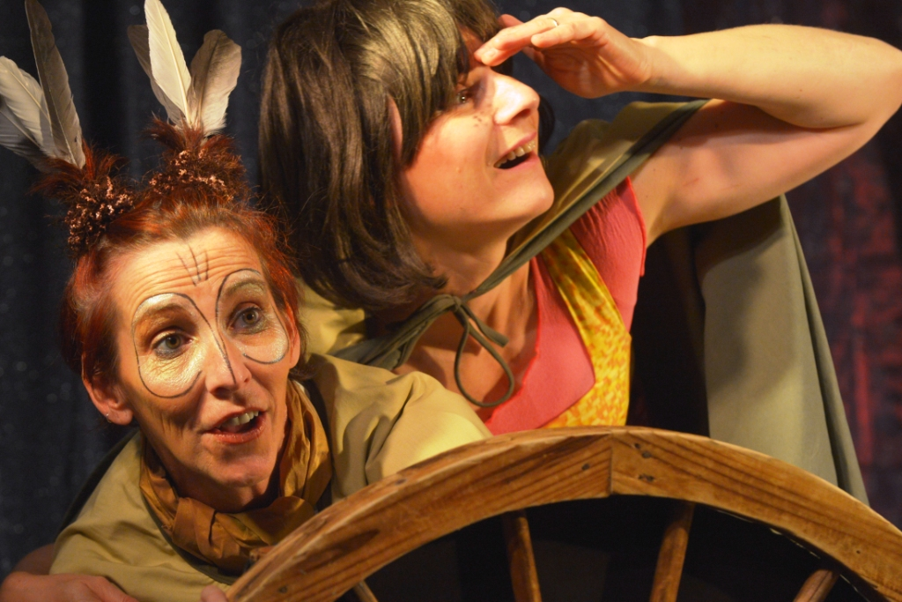

C’est l’histoire d’une petite fille de 6 ans qui, armée de son imagination va franchir une étape importante dans la vie d’un enfant : la première nuit sans doudou.

« Le voyage de câlinoudou » est un spectacle où l’on aborde le fait de grandir, l’importance des liens d’amitié et plus largement de l’ouverture aux autres.
Avec ce spectacle la Cie Pomme-Cannelle poursuit son objectif de faire ressentir et de partager des émotions. Le chagrin et l’inquiétude laissent la place aux rires et à la joie, et à la fin l’histoire se termine bien.

Pour capter l’attention du jeune spectateur, la narration navigue entre le dire et le chanté, la mise en scène est rythmée et les différents tableaux s’enchainent rapidement. Afin de marquer chaque étape du voyage, la scène se transforme tour à tour en chambre de Luna, en forêt vierge, en savane africaine, en voilier, et stimule ainsi l’’imaginaire des enfants. Le merveilleux s’ajoute à l’ordinaire de cette petite fille et tout devient possible.

La succession de phases parlées, chantées et dansées, permet de faire découvrir différents moyens d’expressions artistiques.

Un spectacle musical et interactif

Le conte et la musique sont intimement liés tout au long du spectacle. Chaque étape du conte est illustrée par une chanson ou musicalement.

Quatre chansons originales et deux instrumentaux ont été créés pour ce spectacle.
A noter également la mise en musique du poème de Maurice Carême « Le voilier ».
Une palette sonore très large constituée des chants polyphoniques, et de nombreux instruments (dont certains rares) : hautbois, mandoline, appeaux, percussions, steel drum...

Très vite un lien s’établie entre les personnages et le public. Cette proximité est renforcée par le fait que les personnages s’adressent directement au public et par l’interprétation en direct de tous les instruments.
Les enfants sont invités à chanter en chœur et à participer aux chansons à gestes.
Ainsi pour réveiller le grand sorcier Itajake :

« Frère jacques » - Centrafrique (sängö)

Îtä Zâke, Îtä Zâke !
Mo längö, Mo längö ?
Ngbonga apîka awe, Ngbonga apîka awe
Mo zîngo, Mo zîngo !
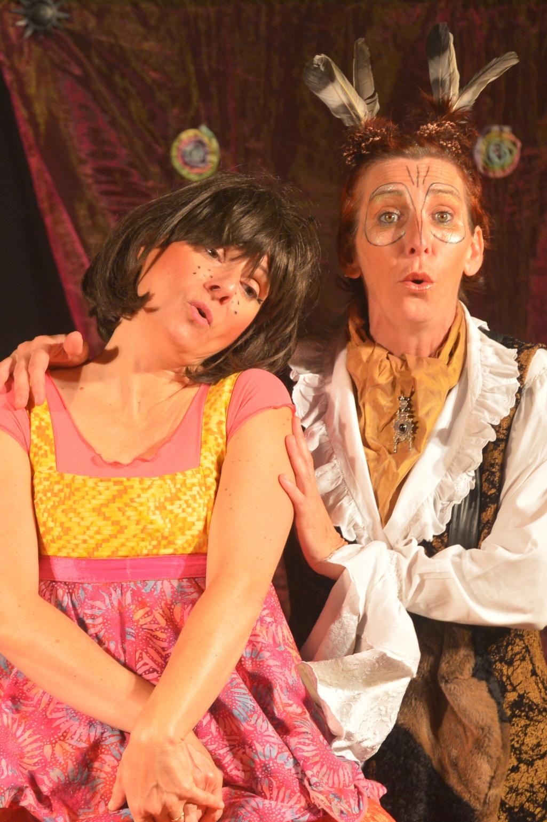

Un ami pour la vie

Si tu t’ennuies dans ton petit nid
Cherche toi un ami
Ouvre ton cœur et tes grands yeux
Tu verras ce sera merveilleux
Tape dans tes mains
Mets-les sur la tête
Comme des girouettes
Fais lui un câlin

Les appeaux

Pendant leur voyage, Hibou et Luna vont être amenés à discuter avec les oiseaux en utilisant de drôles d’instruments : les appeaux. Un instant poétique et magique.

- CHEVALIER GAMBETTE -
- COUCOU GRIS -

- GEAI DES CHENES -

- ROSSIGNOL PHILOMELE -

- TOURTERELLE DES BOIS -

- MERLE NOIR -

- MERLE -

Les artistes

Irène Faugerou :

Issue d’une famille de musiciens, Irène Faugerou obtient une médaille d’or de Hautbois à Versailles en 1988 et son diplôme d’animation musicale à la FNACEM. Elle est admise au sein des Musicoliers dirigé par Marc Caillard où elle joue dans divers formations dans des concerts pédagogiques. Elle poursuit en parallèle une carrière de musicienne d’orchestre, de musicienne-intervenante en milieu scolaire et de professeur de musique en région parisienne. Elle va parfaire sa pratique instrumentale et vocale en apprenant la guitare, le piano et en chantant dans diverses chorales. Elle dirige une école de musique dans l’Oise ce qui lui donne la possibilité et l’envie de monter des mini-spectacles théâtralisés avec les élèves. En 1992, elle s’installe dans la région de Montpellier en prenant la direction de l’école de musique de St Martin de Londres ainsi que des interventions musicales dans diverses écoles de l’Hérault. Elle poursuit sa carrière d’hautboïste en duo avec une harpiste et forme le duo Harbois qui se produit pendant 5 ans et enregistre un CD. Son envie de se perfectionner dans les arts du spectacle et dans l’intervention musicale, l’amène à suivre une formation universitaire de musicien intervenant sur 3ans et obtient son diplôme (DUMI) en 2003. Sa rencontre avec Karine Le Blévec lors de cette formation va tout naturellement les amener dans une envie commune à proposer des spectacles de qualités pour les enfants, en créant la compagnie Pomme Cannelle.

Karine Le Blévec :

Multi-instrumentiste (mandoline, guitare, accordéon, percussions), chanteuse comédienne et danseuse, elle est aussi auteur compositeur interprète.
Après une formation au conservatoire de musique et de danse de Sartrouville dans les Yvelines, elle obtient le Diplôme Universitaire de Musicienne Intervenante en 2003.
Chef de chœur depuis 1996 auprès des enfants et des adultes, elle a notamment participé à des projets d’envergure rassemblant plus de 350 choristes et musiciens à l’Opéra Comédie de Montpellier, ainsi qu’au Corum pour une création de Richard Dubugnon « La Fée désirée ».
La création de la Cie Pomme-Cannelle en 2006 concrétise le désir de mêler les arts en direction des enfants en créant des spectacles musicaux interactifs.
Parallèlement l’amour du chant de la musique et de la polyphonie l’amène à créer et à participer à divers groupes (« Elles six voix déjà »: chants polyphoniques traditionnels / « Aucassin et Nicolette » chantefable du 13ème siècle avec accompagnement à la mandoline du conteur Pascal Quéré/ « Lézard Koostik » groupe instrumental et vocal mêlant reprises et créations originales/ « Bouches de là » groupe vocal a cappella avec pratique de la beat-box).
Les rencontres sont un moteur puissant pour elle, c’est pourquoi accompagner a cappella le défilé « Violette by Lili » de Caroline Bouvier styliste Montpelliéraine fait partie des évidences dans sa recherche du croisement des arts.
Actuellement son plaisir de la scène et du partage l’amène tout naturellement à mettre en scène ses propres compositions, et développer l’idée de chanter ensemble à diverses occasions qu’elles soient privées ou publiques en privilégiant l’acoustique.
Sa démarche peut se résumer par ces mots « le plaisir, la créativité, l’expressivité et le partage ».

La Compagnie

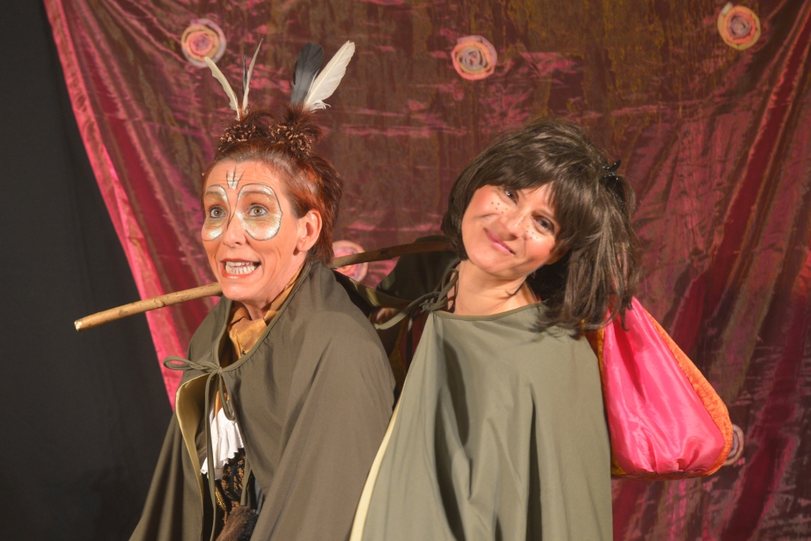

Crée en 2006, La Cie Pomme Cannelle est basée à St Drézéry dans l’agglomération de Montpellier.
Née de la rencontre humaine et artistique entre Irène Faugerou et Karine Le Blévec, la compagnie a pour objectif la création de spectacles musicaux.
Pour faire découvrir et ressentir le son comme une vibration procurant une émotion, le rêve et l'imagination tiennent une place essentielle dans les créations. Favoriser la rencontre et l’échange avec simplicité et clarté, afin que les publics jeunes dans leur expérience de spectateurs puissent recevoir le spectacle et s’en nourrir à leur façon.
Au-delà des spectacles proposés, La Cie Pomme Cannelle tient à s'engager humainement et
socialement, en faisant de la transmission un de ses enjeux en menant une action culturelle en milieu scolaire et extra scolaire.
Percer tous les jours un peu plus le mystère de l'irrésistible fascination des hommes pour le Son …

Les créations :

-2015 :
Création : « Concertino ». Un vrai concert pour le très jeune public. 30 mn.
Reprise : « 1, 2, 3 Coloradabra ». Un conte musical dès 3 ans.

- 2012 :
« Un p’tit bout de rien » Théâtre musical dès 6 ans. 50 mn.

- 2009 :
« Une vieille histoire de famille » Un conte musical à partir de 1 an - 30 mn.
D’après le livre de Véronique Cauchy aux éditions Gulf Stream 2009.

- 2007 :
« Le voyage de câlinoudou » Un conte musical à partir de 1 an - 30 mn.

- 2006 :
« 1, 2, 3, Coloradabra » Un conte musical pour le jeune public dès 3 ans - 45 mn.

Références

Les spectacles de la Cie Pomme-Cannelle ont été joués entre autre :

Au Théâtre :
- Théâtre de poche (Sète)
- Théâtre de la Plume (Montpellier)
- Télémac Théâtre (Nîmes)

Lors de Saisons culturelles:
- L’art de Thalie (Lunel)
- Polymômes – Librairie Sauramps (Montpellier)
- Tournée de la Direction du Livre et de la Lecture (Conseil Général du Gard)
- Médiathèques et Bibliothèques

Lors de Festivals :
- FMR - Festival du réseau des médiathèques de Montpellier Méditerranée Métropole.
- Mômes Z’émerveille - Festival du jeune public en Ardèche (Vallon Pont d’Arc)
- Big Zazou - Festival jeune public de la Communauté de Communes du Pont du Gard
- Livréchelle - Salon de la littérature jeunesse des Pyrénées Orientales (Saint-Hippolyte)

Pour des Comités d’Entreprises :
- DRAC du Languedoc-Roussillon (Direction Régionale des Affaires Culturelles)
- Orchestre National de Montpellier
- CIRAD (Centre de coopération internationale en recherche agronomique pour le développement)
- également pour la CAPEB (Confédération de l'Artisanat et des Petites Entreprises du Bâtiment), France Télécom, le Palais de Justice de Montpellier, les Pompiers de Carcassonne…

Nous présentons très régulièrement nos spectacles en milieu scolaire (écoles élémentaires et primaires), et extrascolaire (crèches et Réseaux d’Assistante Maternelles).

Contacts

Contact artistique

Karine Le Blévec
06 10 65 94 63
Irène Faugerou
06 12 01 50 09

Cie Pomme-Cannelle – Association Brocéliande
12 Grand Rue
34160 Saint-Drézéry
Numéro de SIRET : 450 900 568 00038
Code APE : 9001Z
Numéro de licence : 2-1040885

www.cie-pomme-cannelle.net

